（1）在内存管理中，“内零头”和“外零头”各指的是什么？在固定式分区分配、可变式分区分配、页式虚拟存储系统、段式虚拟存储系统中，各会存在何种零头？为什么？

**内零头（内部碎片）是指分配给作业的存储空间中未被利用的部分**

**外零头（外部碎片）是指系统中无法利用的小存储块。**

**固定式分区分配：存在内零头，程序所需大小小于分区大小。**

**可变式分区分配：存在外零头，动态分配给程序后可能存在较小的无法利用的存储块。**

**页式虚拟存储系统：存在内零头：进程最后一页未装满形成的页内碎片。**

**段式虚拟存储系统：存在外零头：段的大小与2的n次方不相等时剩余空间无法利用。**

（2）使用伙伴系统分配一个1MB的内存块。

①画图说明内存中下面的作业请求、返回过程：作业A请求70KB；作业B请求35KB；作业C请求80KB；返回作业A；作业D请求60KB；返回作业B；返回作业D；返回作业C。

②给出返回作业B的二叉树表示。

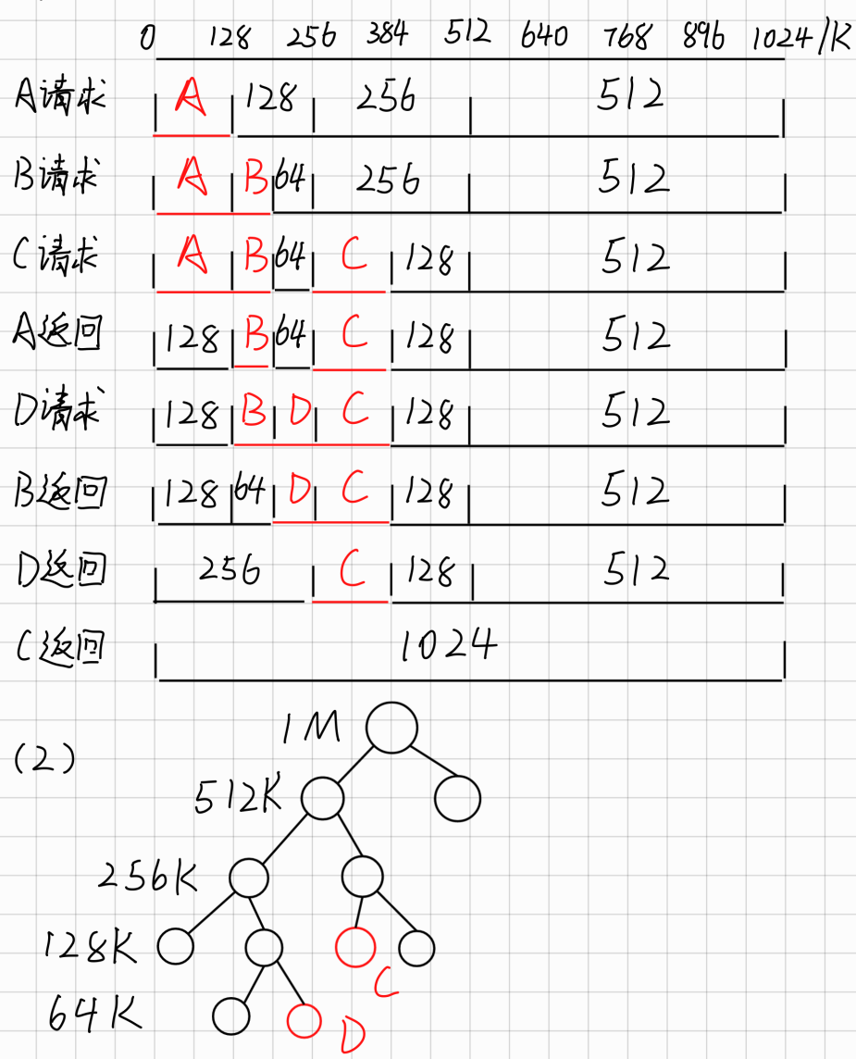

（3）考虑一个分页系统，其页表存放在内存。

①如果一次内存的访问时间是200ns，访问一条指令或数据需要多少时间？

**400ns，访问页表获取并计算指令或数据地址200ns，访问指令或数据200ns，共400ns**

②如果引入快表，并且75%的页表引用发生在快表中，假设快表的访问时间忽略不计，则内存的有效访问时间是多少？

**有效访问时间：0.75*(200ns)+0.25*(200ns+200ns)=250ns**